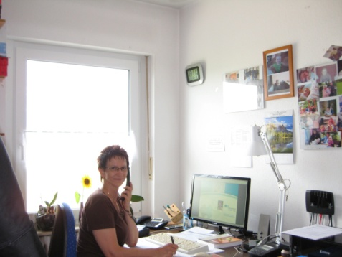Herzlich Willkommen auf der Webseite der Firma B V V - Büroservice-Völker-Verna.   
Mein Unternehmen möchte Sie gerne bei Ihrer täglichen Arbeit im Büro und bei der Finanzbuchhaltung/Rechnungslegung fachgerecht unterstützen, so dass Sie mehr Zeit für Ihre Hauptaufgaben haben. Bitte nehmen Sie sich etwas Zeit und schauen sich hier um. Sicherlich ist für Ihr Unternehmen auch etwas dabei, was die Firma BVV für Sie übernehmen kann.